8.1.1 Tính tất yếu khách quan và nội dung của công nghiệp hóa, hiện đại hóa(CNH,HĐH) ở Việt Nam.
A. Khái niệm cách mạng CN.
Cách mạng CN là việc thực hiện sự thay đổi toàn diện trong nền kinh tế của một quốc gia, từ một nền kinh tế dựa trên nông nghiệp và thủ công sang một nền kinh tế công nghiệp hoá, trong đó sản xuất hàng hóa được thực hiện bằng các phương tiện sản xuất công nghiệp hoá hiện đại.
Cách mạng CN có thể được thực hiện thông qua một loạt các biện pháp, bao gồm cải cách đất đai, nâng cao năng suất lao động, đầu tư vào hạ tầng, đổi mới công nghệ và đào tạo lao động.
Ở Việt Nam, cách mạng CN đã được thực hiện trong giai đoạn từ thập niên 1980 đến nay. Việt Nam đã thực hiện một loạt các biện pháp để nâng cao năng suất lao động, cải cách đất đai, đầu tư vào hạ tầng và phát triển công nghiệp, nhằm đẩy mạnh quá trình công nghiệp hóa và hiện đại hóa nền kinh tế. Nhờ đó, Việt Nam đã đạt được nhiều thành tựu đáng kể, bao gồm tăng trưởng kinh tế, giảm đói nghèo và nâng cao chất lượng cuộc sống của người dân. Tuy nhiên, vẫn còn nhiều thách thức đối với quá trình cải cách và phát triển kinh tế của Việt Nam.
B. khái quát lịch sử các cuộc cách mạng công nghiệp.
Các cuộc cách mạng CN ở Việt Nam đã diễn ra trong hơn một thế kỷ, bao gồm các giai đoạn khác nhau trong lịch sử đất nước. Dưới đây là khái quát về các cuộc cách mạng CN quan trọng nhất ở Việt Nam:

- Cách mạng Pháp đô hộ (1884-1945): Đây là giai đoạn Việt Nam bị thực dân Pháp áp đặt đô hộ. Trong suốt thời kỳ này, những cuộc khởi nghĩa và cách mạng đã diễn ra để đấu tranh chống lại thực dân Pháp, bao gồm các sự kiện như cuộc Khởi nghĩa Yên Bái (1908), Nguyễn Ái Quốc thành lập Đảng Cộng sản Việt Nam (1930) và cuộc Tổng khởi nghĩa (1945).
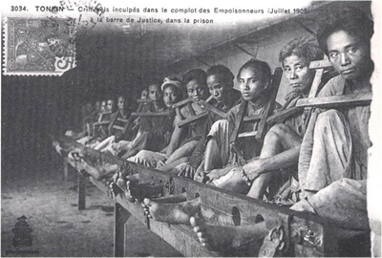

- Cách mạng Đổi mới (1986-2000): Đây là cuộc cách mạng kinh tế được khởi xướng bởi Chủ tịch Hồ Chí Minh vào những năm 1980 để cải cách nền kinh tế lạc hậu của Việt Nam và mở cửa đối ngoại. Cuộc cách mạng này đã mang lại nhiều kết quả tích cực, bao gồm sự tăng trưởng kinh tế ổn định và đưa Việt Nam trở thành một trong những nước có nền kinh tế tăng trưởng nhanh nhất châu Á.
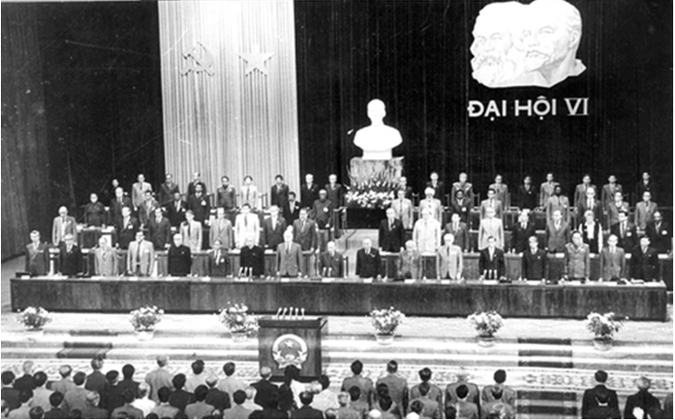

- Cách mạng đổi mới giai đoạn 2 (2001- hiện tại): Giai đoạn này là giai đoạn mở rộng hơn của cuộc cách mạng đổi mới. Chính phủ đã thúc đẩy sự đổi mới trong nhiều lĩnh vực khác nhau, bao gồm cải cách hệ thống chính trị, cải cách tài chính và nâng cao chất lượng giáo dục.
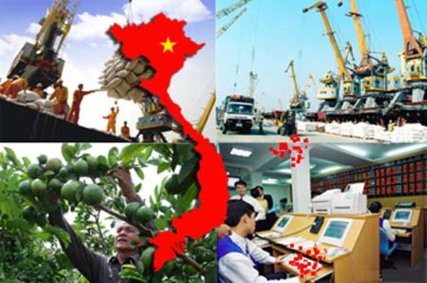

Các cuộc cách mạng CN đã góp phần quan trọng vào sự phát triển và đổi mới của Việt Nam. Tuy nhiên, đất nước vẫn đang phải đối mặt với nhiều thách thức khác nhau trong quá trình tiếp tục phát triển và đổi mới.

- Vai trò của cách mạng công nghiệp đối với phát triển.
Cách mạng công nghiệp (CMCN) đã đóng vai trò rất quan trọng đối với sự phát triển của thế giới hiện đại, đặc biệt là trong thời đại sau CMCN. Dưới đây là những vai trò chính của CMCN đối với sự phát triển:

1.Tạo ra sự tiến bộ vượt bậc về công nghệ: CMCN đã làm cho các quy trình sản xuất trở nên tự động hóa hơn, giúp tiết kiệm thời gian và chi phí, cải thiện năng suất và chất lượng sản phẩm. CMCN đã đóng góp quan trọng trong việc phát triển các lĩnh vực công nghệ, từ máy móc, điện tử, đến y học, khoa học vũ trụ.

2.Đẩy mạnh sự phát triển kinh tế: CMCN đã tạo ra một bước nhảy vọt về năng suất, giúp tăng cường sản xuất và đẩy mạnh sự phát triển kinh tế. CMCN đã giúp các quốc gia chuyển từ nông nghiệp sang kinh tế công nghiệp, tăng cường sản xuất và nâng cao chất lượng cuộc sống của người dân.

3.Thay đổi cơ cấu lao động: CMCN đã làm thay đổi cơ cấu lao động, từ việc nông dân làm chủ yếu sang ngành công nghiệp làm chủ yếu. CMCN đã mở ra cơ hội việc làm mới và đa dạng hơn, tạo ra những công việc mới với nhu cầu chuyên môn cao hơn.

4.Thúc đẩy sự phát triển xã hội: CMCN đã giúp nâng cao chất lượng cuộc sống của người dân, đưa ra những sản phẩm tiên tiến, giúp người dân tiết kiệm thời gian và công sức. Đồng thời, CMCN đã giúp thay đổi cách thức sản xuất, tạo ra những giá trị mới, thúc đẩy sự phát triển xã hội.

Tóm lại, Cách mạng công nghiệp đã đóng góp rất lớn cho sự phát triển của nền kinh tế và xã hội. Nó đã làm thay đổi toàn bộ cách thức sản xuất, mang lại tiến bộ vượt bậc về công nghệ, thay đổi cơ cấu lao động, tăng cường sản xuất và nâng cao chất lượng cuộc sống của người dân

